Действия в случае обнаружения взрывных устройств или подозрительных предметов
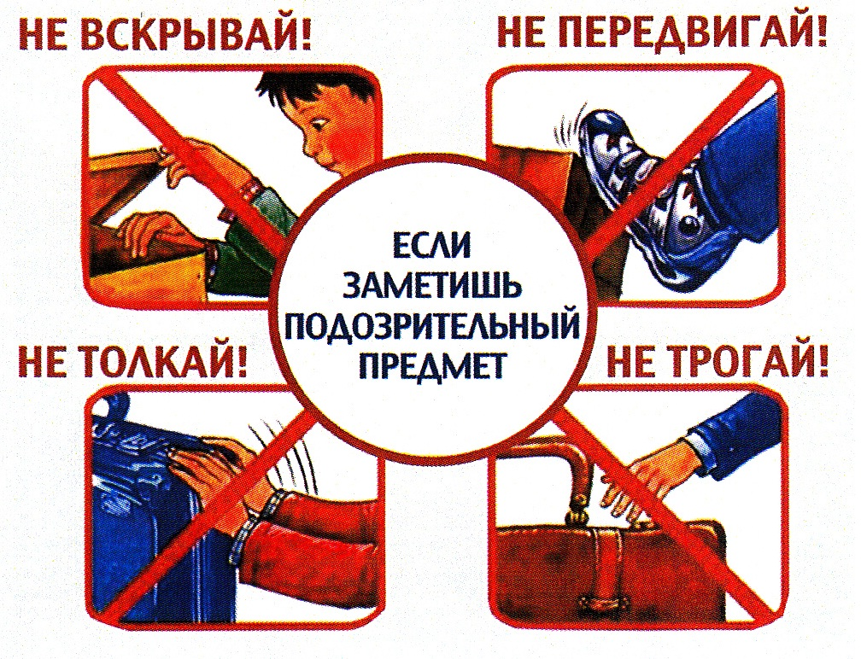
Взрывные устройства могут быть размещены в пакетах, сумках, кейсах; чемоданах, металлических банках, коробках из-под конфет и сока, игрушках» посылочных ящиках, бандеролях, в корзинах с цветами. Они могут управляться дистанционно или взрываться при перемещении и вскрытии.
При обнаружении подозрительных предметов, бесхозного предмета (пакета, сумки, игрушки, телефона и т.д.) •не трогать, не подходить, не передвигать обнаруженный подозрительный предмет;
•не курить, воздерживаться от использования средств радиосвязи, в том числе и мобильных телефонов вблизи обнаруженного предмета;
•немедленно сообщить об обнаружении подозрительного предмета тел.02;
•зафиксировать время и место обнаружения предмета;
•по возможности обеспечить охрану подозрительного предмета в опасной зоне;
•обеспечить организованную эвакуацию людей с территории, прилегающей к опасной зоне;
•дождаться прибытия представителей правоохранительных органов, указать место расположения подозрительного предмета, время и обстоятельства его обнаружения;
•в целях предотвращения паники не расширять круг лиц, знающих, о возможности взрыва.

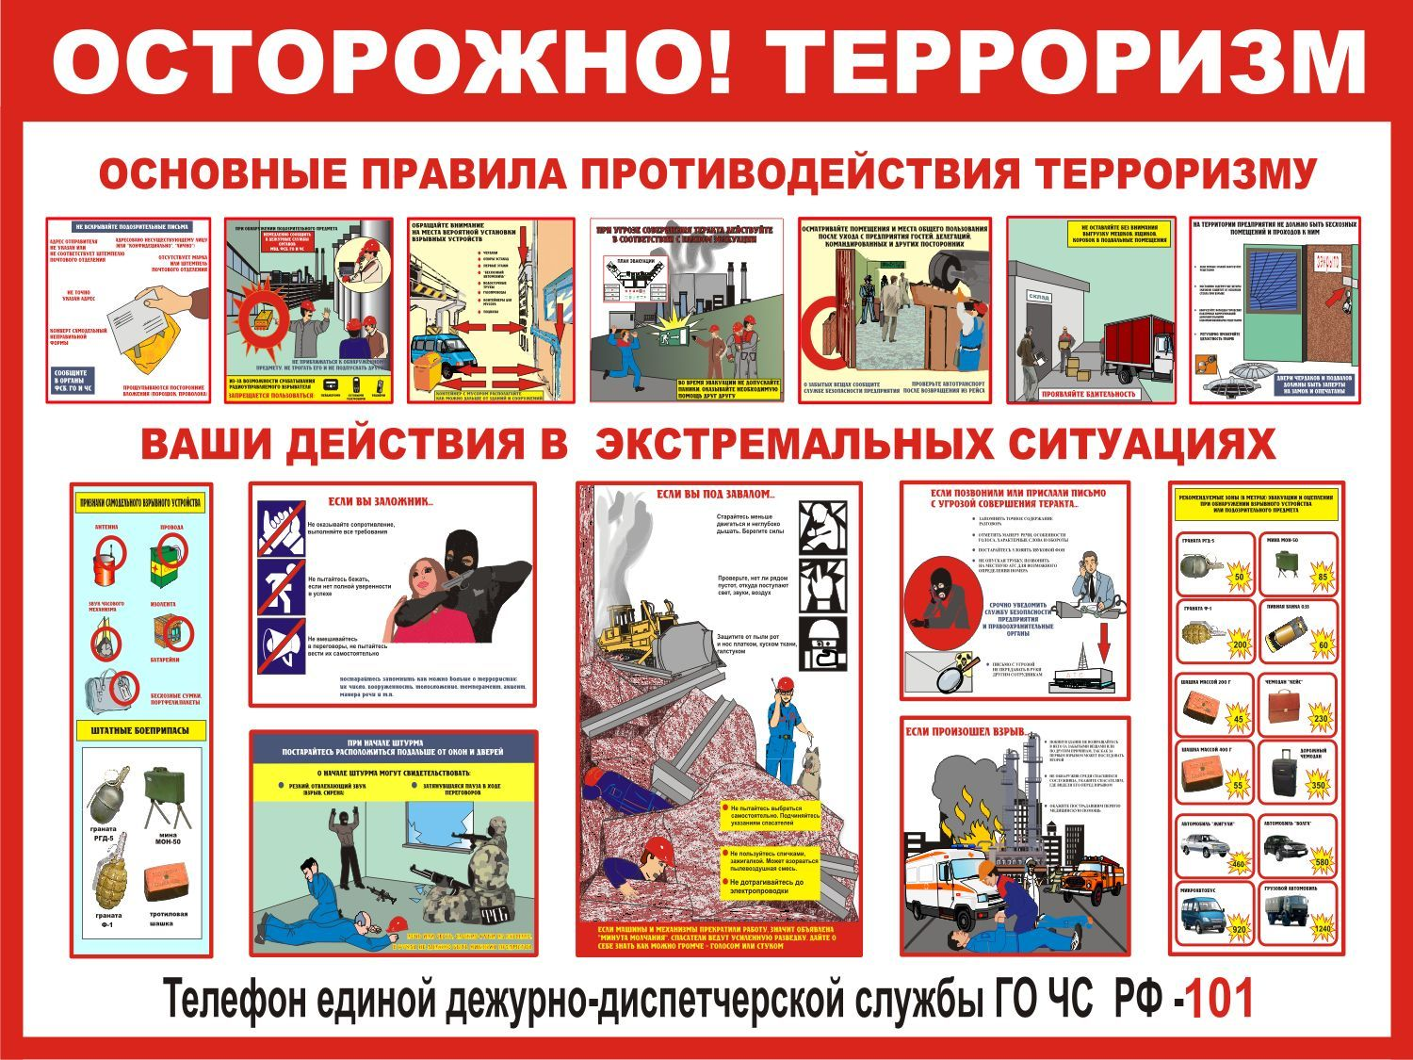

ПАМЯТКА ДЛЯ НАСЕЛЕНИЯ ОБ УГРОЗЕ ТЕРРОРИСТИЧЕСКИХ АКТОВ

Цель данных рекомендаций — помочь гражданам правильно ориентироваться и действовать в экстремальных и чрезвычайных ситуациях, а также обеспечить создание условий, способствующих расследованию преступлений. Любой человек должен точно представлять свое поведение и действия в экстремальных ситуациях, психологически быть готовым к самозащите. ПОМНИТЕ! Правильные и грамотные действия помогут сохранить Вашу жизнь. Террористы могут установить взрывные устройства в самых неожиданных местах: на дорогах, жилых домах, на транспорте, в общественных местах, припаркованных автомобилях. В настоящее время могут использоваться как промышленные, так и самодельные устройства, замаскированные под любые предметы. Меры безопасности при угрозе проведения теракта 1. Будьте предельно внимательны и доброжелательны к окружающим вас людям. 2. Ни при каких условиях НЕ ДОПУСКАЙТЕ ПАНИКИ!!! 3. Обезопасьте свое жилище: - уберите пожароопасные предметы – старые запасы красок, лаков, бензина и т.д.; - уберите с окон бьющиеся горшки с цветами (поставьте их на пол); - задерните шторы на окнах – это защитит вас от повреждения осколками стекла. 4. Сложите в сумку необходимые вам документы, вещи, деньги для случая экстренной эвакуации. 5. По возможности реже пользуйтесь общественным транспортом. 6. Отложите посещение общественных мест. 7. Окажите психологическую поддержку старым, больным, детям. Вы обнаружили взрывоопасный предмет Заметив взрывоопасный предмет (гранату, снаряд, бомбу и т.п.), не подходите близко к нему, позовите находящихся поблизости людей и попросите немедленно сообщить о находке в милицию. Не позволяйте случайным людям прикасаться к опасному предмету или пытаться обезвредить его. Совершая поездки в общественном транспорте, обращайте внимание на оставленные сумки, портфели, свертки, игрушки и другие бесхозные предметы, в которых могут находиться самодельные взрывные устройства. Немедленно сообщите об этом водителю, работнику милиции. Не открывайте их, не трогайте руками, предупредите стоящих рядом людей о возможной опасности. Заходя в подъезд, обращайте внимание на посторонних людей и незнакомые предметы. Как правило, взрывное устройство в здании закладывается в подвалах, на первых этажах, под лестницами.
БУДЬТЕ БДИТЕЛЬНЫ и ВНИМАТЕЛЬНЫ.

